Приложение 2
к постановлению администрации
от «29» июля 2022 года №741

СХЕМА РАСПОЛОЖЕНИЯ ГРАНИЦ ПУБЛИЧНОГО СЕРВИТУТА
Площадь испрашиваемого публичного сервитута 118 кв. м, в том числе:
Площадь испрашиваемого публичного сервитута на участке 38:06:010701:4825 - 108 кв. м,
Площадь испрашиваемого публичного сервитута на участке 38:06:100922:4958 - 4 кв. м,
Площадь испрашиваемого публичного сервитута на участке 38:06:010701:4798 - 1 кв. м
Площадь испрашиваемого публичного сервитута на неразграниченных землях - 5 кв. м
Обозначение характерных точек границ | Координаты, м
 | X | Y
1 | 2 | 3
:ЗУ1(1) | – | –
н1 | 378818.22 | 3328016.34
н2 | 378818.17 | 3328011.31
н3 | 378819.17 | 3328011.30
н4 | 378819.22 | 3328016.33
н1 | 378818.22 | 3328016.34
:ЗУ1(2) | – | –
н5 | 378815.15 | 3327791.64
н6 | 378815.17 | 3327786.97
н7 | 378816.17 | 3327786.97
н8 | 378816.15 | 3327791.64
н5 | 378815.15 | 3327791.64
:ЗУ1(3) | – | –
н9 | 378812.75 | 3327598.34
н10 | 378812.69 | 3327593.25
н11 | 378813.69 | 3327593.24
н12 | 378813.75 | 3327598.33
н9 | 378812.75 | 3327598.34
:ЗУ1(4) | – | –
н13 | 378808.64 | 3327608.01
н14 | 378814.10 | 3327607.68
н15 | 378814.19 | 3327613.12
н16 | 378813.19 | 3327613.14
н17 | 378813.12 | 3327608.74
н18 | 378808.70 | 3327609.01
н13 | 378808.64 | 3327608.01
:ЗУ1(5) | – | –
н19 | 378811.27 | 3327396.50
н20 | 378811.60 | 3327401.61
н21 | 378810.60 | 3327401.67
н22 | 378810.28 | 3327396.56
н19 | 378811.27 | 3327396.50
:ЗУ1(6) | – | –
н23 | 378736.16 | 3327378.86
н24 | 378735.89 | 3327383.79
н25 | 378734.89 | 3327383.73
н26 | 378735.16 | 3327378.80
н23 | 378736.16 | 3327378.86
:ЗУ1(7) | – | –
н27 | 378733.38 | 3327530.35
н28 | 378733.80 | 3327529.45
н29 | 378738.12 | 3327531.03
н30 | 378737.87 | 3327535.98
н31 | 378736.87 | 3327535.92
н32 | 378737.10 | 3327532.09
н27 | 378733.38 | 3327530.35
:ЗУ1(8) | – | –
н33 | 378682.48 | 3327503.59
н34 | 378686.40 | 3327505.66
н35 | 378685.93 | 3327506.55
н36 | 378682.01 | 3327504.47
н23 | 378682.48 | 3327503.59
:ЗУ1(9) | – | –
н37 | 378648.90 | 3327562.97
н38 | 378653.65 | 3327565.45
н39 | 378653.19 | 3327566.34
н40 | 378648.44 | 3327563.85
н37 | 378648.90 | 3327562.97
:ЗУ1(10) | – | –
н41 | 378737.67 | 3327594.76
н42 | 378737.67 | 3327590.01
н43 | 378738.67 | 3327590.01
н44 | 378738.67 | 3327594.76
н41 | 378737.67 | 3327594.76
:ЗУ1(11) | – | –
н45 | 378732.21 | 3327606.95
н46 | 378728.19 | 3327604.94
н47 | 378728.64 | 3327604.05
н48 | 378732.66 | 3327606.06
н45 | 378732.21 | 3327606.95
:ЗУ1(12) | – | –
н49 | 378737.73 | 3327608.41
н50 | 378741.92 | 3327608.63
н51 | 378741.87 | 3327609.63
н52 | 378737.68 | 3327609.40
н49 | 378737.73 | 3327608.41
:ЗУ1(13) | – | –
н53 | 378747.87 | 3327608.32
н54 | 378748.00 | 3327613.59
н55 | 378747.00 | 3327613.61
н56 | 378746.87 | 3327608.34
н53 | 378747.87 | 3327608.32
:ЗУ1(14) | – | –
н57 | 378748.87 | 3327702.92
н58 | 378748.85 | 3327698.72
н59 | 378749.85 | 3327698.72
н60 | 378749.87 | 3327702.92
н57 | 378748.87 | 3327702.92
:ЗУ1(15) | – | –
н61 | 378817.14 | 3327955.63
н62 | 378817.13 | 3327954.63
н63 | 378818.13 | 3327954.62
н64 | 378818.14 | 3327955.62
н61 | 378817.14 | 3327955.63
:ЗУ1(16) | – | –
н65 | 378816.27 | 3327893.65
н66 | 378816.26 | 3327892.65
н67 | 378817.26 | 3327892.64
н68 | 378817.27 | 3327893.64
н65 | 378816.27 | 3327893.65
:ЗУ1(17) | – | –
н69 | 378815.91 | 3327862.72
н70 | 378815.90 | 3327861.72
н71 | 378816.90 | 3327861.71
н72 | 378816.91 | 3327862.71
н69 | 378815.91 | 3327862.72
:ЗУ1(18) | – | –
н73 | 378815.33 | 3327832.03
н74 | 378815.32 | 3327831.03
н75 | 378816.32 | 3327831.02
н76 | 378816.33 | 3327832.02
н73 | 378815.33 | 3327832.03
:ЗУ1(19) | – | –
н77 | 378815.27 | 3327820.59
н78 | 378815.26 | 3327819.59
н79 | 378816.26 | 3327819.58
н80 | 378816.27 | 3327820.58
н77 | 378815.27 | 3327820.59
:ЗУ1(20) | – | –
н81 | 378814.79 | 3327771.28
н82 | 378814.78 | 3327770.28
н83 | 378815.78 | 3327770.26
н84 | 378815.79 | 3327771.26
н81 | 378814.79 | 3327771.28
:ЗУ1(21) | – | –
н85 | 378814.65 | 3327751.29
н86 | 378814.64 | 3327750.29
н87 | 378815.64 | 3327750.28
н88 | 378815.65 | 3327751.28
н85 | 378814.65 | 3327751.29
:ЗУ1(22) | – | –
н89 | 378814.39 | 3327731.68
н90 | 378814.38 | 3327730.68
н91 | 378815.38 | 3327730.66
н92 | 378815.39 | 3327731.66
н89 | 378814.39 | 3327731.68
:ЗУ1(23) | – | –
н93 | 378814.00 | 3327703.16
н94 | 378813.99 | 3327702.16
н95 | 378814.99 | 3327702.15
н96 | 378815.00 | 3327703.15
н93 | 378814.00 | 3327703.16
:ЗУ1(24) | – | –
н97 | 378813.92 | 3327683.02
н98 | 378813.91 | 3327682.02
н99 | 378814.91 | 3327682.00
н100 | 378814.92 | 3327683.00
н97 | 378813.92 | 3327683.02
:ЗУ1(25) | – | –
н101 | 378813.41 | 3327662.88
н102 | 378813.39 | 3327661.88
н103 | 378814.39 | 3327661.86
н104 | 378814.41 | 3327662.86
н101 | 378813.41 | 3327662.88
:ЗУ1(26) | – | –
н105 | 378813.12 | 3327640.59
н106 | 378813.11 | 3327639.59
н107 | 378814.11 | 3327639.59
н108 | 378814.12 | 3327640.59
н105 | 378813.12 | 3327640.59
:ЗУ1(27) | – | –
н109 | 378812.16 | 3327567.16
н110 | 378813.16 | 3327567.16
н111 | 378813.16 | 3327568.16
н112 | 378812.16 | 3327568.16
н109 | 378812.16 | 3327567.16
:ЗУ1(28) | – | –
н113 | 378811.95 | 3327547.28
н114 | 378812.95 | 3327547.28
н115 | 378812.95 | 3327548.28
н116 | 378811.95 | 3327548.28
н113 | 378811.95 | 3327547.28
:ЗУ1(29) | – | –
н117 | 378811.84 | 3327527.20
н118 | 378812.84 | 3327527.20
н119 | 378812.84 | 3327528.20
н120 | 378811.84 | 3327528.20
н117 | 378811.84 | 3327527.20
:ЗУ1(30) | – | –
н121 | 378811.61 | 3327507.06
н122 | 378812.61 | 3327507.06
н123 | 378812.61 | 3327508.06
н124 | 378811.61 | 3327508.06
н121 | 378811.61 | 3327507.06
:ЗУ1(31) | – | –
н125 | 378811.48 | 3327487.14
н126 | 378812.48 | 3327487.14
н127 | 378812.48 | 3327488.14
н128 | 378811.48 | 3327488.14
н125 | 378811.48 | 3327487.14
:ЗУ1(32) | – | –
н129 | 378811.15 | 3327467.18
н130 | 378812.15 | 3327467.18
н131 | 378812.15 | 3327468.18
н132 | 378811.15 | 3327468.18
н129 | 378811.15 | 3327467.18
:ЗУ1(33) | – | –
н133 | 378811.03 | 3327447.25
н134 | 378812.03 | 3327447.25
н135 | 378812.03 | 3327448.25
н136 | 378811.03 | 3327448.25
н133 | 378811.03 | 3327447.25
:ЗУ1(34) | – | –
н137 | 378810.81 | 3327427.24
н138 | 378811.81 | 3327427.24
н139 | 378811.81 | 3327428.24
н140 | 378810.81 | 3327428.24
н137 | 378810.81 | 3327427.24
:ЗУ1(35) | – | –
н141 | 378737.34 | 3327563.12
н142 | 378738.34 | 3327563.12
н143 | 378738.34 | 3327564.12
н144 | 378737.34 | 3327564.12
н141 | 378737.34 | 3327563.12
:ЗУ1(36) | – | –
н145 | 378781.62 | 3327609.33
н146 | 378780.62 | 3327609.34
н147 | 378780.61 | 3327608.34
н148 | 378781.61 | 3327608.33
н145 | 378781.62 | 3327609.33
:ЗУ1(37) | – | –
н149 | 378817.47 | 3327985.45
н150 | 378818.47 | 3327985.45
н151 | 378818.47 | 3327986.45
н152 | 378817.47 | 3327986.45
н149 | 378817.47 | 3327985.45
:ЗУ1(38) | – | –
н153 | 378816.75 | 3327923.59
н154 | 378817.75 | 3327923.59
н155 | 378817.75 | 3327924.59
н156 | 378816.75 | 3327924.59
н153 | 378816.75 | 3327923.59
:ЗУ1(39) | – | –
н157 | 378824.44 | 3327637.04
н158 | 378824.67 | 3327638.01
н159 | 378823.69 | 3327638.24
н160 | 378823.46 | 3327637.27
н157 | 378824.44 | 3327637.04
:ЗУ1(40) | – | –
н161 | 378819.65 | 3327396.77
н162 | 378820.65 | 3327396.79
н163 | 378820.62 | 3327397.79
н164 | 378819.62 | 3327397.77
н161 | 378819.65 | 3327396.77
:ЗУ1(41) | – | –
н165 | 378744.66 | 3327359.36
н166 | 378745.09 | 3327358.45
н167 | 378745.99 | 3327358.89
н168 | 378745.56 | 3327359.79
н165 | 378744.66 | 3327359.36
:ЗУ1(42) | – | –
н169 | 378735.35 | 3327411.11
н170 | 378735.34 | 3327410.11
н171 | 378736.34 | 3327410.10
н172 | 378736.35 | 3327411.10
н169 | 378735.35 | 3327411.11
:ЗУ1(43) | – | –
н173 | 378735.77 | 3327438.87
н174 | 378735.76 | 3327437.87
н175 | 378736.76 | 3327437.85
н176 | 378736.77 | 3327438.85
н173 | 378735.77 | 3327438.87
:ЗУ1(44) | – | –
н177 | 378735.97 | 3327451.89
н178 | 378735.96 | 3327450.89
н179 | 378736.96 | 3327450.88
н180 | 378736.97 | 3327451.88
н177 | 378735.97 | 3327451.89
:ЗУ1(45) | – | –
н181 | 378736.20 | 3327482.79
н182 | 378736.19 | 3327481.79
н183 | 378737.19 | 3327481.78
н184 | 378737.20 | 3327482.78
н181 | 378736.20 | 3327482.79
:ЗУ1(46) | – | –
н185 | 378736.68 | 3327513.92
н186 | 378736.66 | 3327512.92
н187 | 378737.66 | 3327512.90
н188 | 378737.68 | 3327513.90
н185 | 378736.68 | 3327513.92
:ЗУ1(47) | – | –
н189 | 378721.93 | 3327524.94
н190 | 378721.03 | 3327524.50
н191 | 378721.46 | 3327523.60
н192 | 378722.36 | 3327524.04
н189 | 378721.93 | 3327524.94
:ЗУ1(48) | – | –
н193 | 378702.29 | 3327514.91
н194 | 378701.40 | 3327514.46
н195 | 378701.86 | 3327513.57
н196 | 378702.75 | 3327514.02
н193 | 378702.29 | 3327514.91
:ЗУ1(49) | – | –
н197 | 378685.76 | 3327491.94
н198 | 378685.55 | 3327492.92
н199 | 378684.57 | 3327492.70
н200 | 378684.78 | 3327491.73
н197 | 378685.76 | 3327491.94
:ЗУ1(50) | – | –
н201 | 378665.83 | 3327572.91
н202 | 378664.94 | 3327572.46
н203 | 378665.40 | 3327571.57
н204 | 378666.29 | 3327572.03
н201 | 378665.83 | 3327572.91
:ЗУ1(51) | – | –
н205 | 378682.50 | 3327581.46
н206 | 378681.61 | 3327581.00
н207 | 378682.07 | 3327580.11
н208 | 378682.96 | 3327580.57
н205 | 378682.50 | 3327581.46
:ЗУ1(52) | – | –
н209 | 378699.06 | 3327590.11
н210 | 378698.17 | 3327589.65
н211 | 378698.63 | 3327588.76
н212 | 378699.52 | 3327589.22
н209 | 378699.06 | 3327590.11
:ЗУ1(53) | – | –
н213 | 378715.70 | 3327598.63
н214 | 378714.81 | 3327598.18
н215 | 378715.27 | 3327597.29
н216 | 378716.16 | 3327597.74
н213 | 378715.70 | 3327598.63
:ЗУ1(54) | – | –
н217 | 378748.67 | 3327639.80
н218 | 378748.69 | 3327640.80
н219 | 378747.69 | 3327640.82
н220 | 378747.67 | 3327639.82
н217 | 378748.67 | 3327639.80
:ЗУ1(55) | – | –
н221 | 378749.01 | 3327662.01
н222 | 378749.02 | 3327663.01
н223 | 378748.02 | 3327663.03
н224 | 378748.01 | 3327662.03
н221 | 378749.01 | 3327662.01
:ЗУ1(56) | – | –
н225 | 378749.26 | 3327682.18
н226 | 378749.29 | 3327683.18
н227 | 378748.29 | 3327683.20
н228 | 378748.27 | 3327682.20
н225 | 378749.26 | 3327682.18
Система координат МСК-38, зона 3

Площадь, кв.м. | Цель установления публичного сервитута
118 | Для размещения объекта электросетевого хозяйства

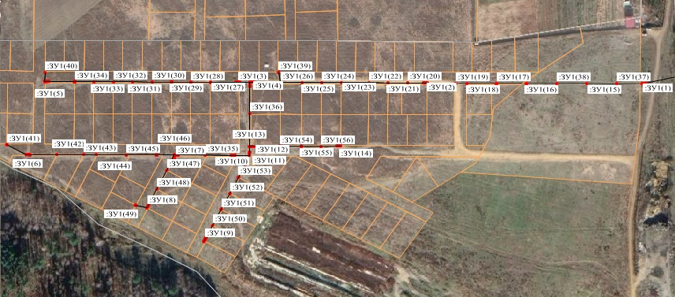
23

21

17
19
16
6
15
1

Масштаб 1:5 000

Условные обозначения:
:ЗУ1 -- обозначение образуемого земельного участка для публичного сервитута
-- образуемая граница публичного сервитута
-- линия электропередач
-- граница земельного участка, внесенного в ЕГРН, в отношении которого испрашивается сервитут
38:06:010701 -- номер кадастрового квартала
1
-- лист 1

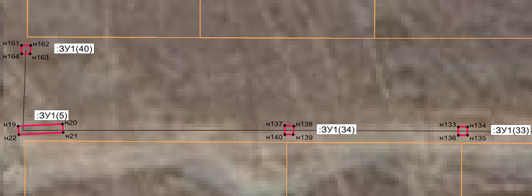
38:06:010701:4825
Лист 1
38:06:010701

Масштаб 1:500

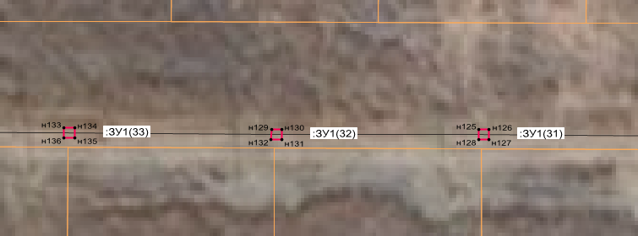
38:06:010701:4825
38:06:010701
Лист 2

Масштаб 1:500
Условные обозначения:
:ЗУ1 -- обозначение образуемого земельного участка для публичного сервитута
-- образуемая граница публичного сервитута
н1 -- характерная точка образуемой границы публичного сервитута
-- линия электропередач
-- граница земельного участка, внесенного в ЕГРН, в отношении которого испрашивается сервитут
38:06:010701:4825– кадастровый номер земельного участка
38:06:010701 -- номер кадастрового квартала

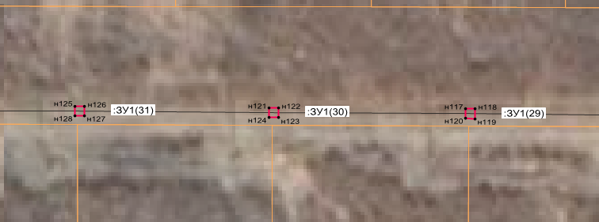
38:06:010701:4825
38:06:010701
Лист 3

Масштаб 1:500

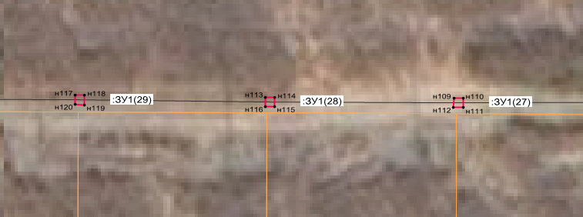
38:06:010701:4825
38:06:010701
Лист 4

Масштаб 1:500
Условные обозначения:
:ЗУ1 -- обозначение образуемого земельного участка для публичного сервитута
-- образуемая граница публичного сервитута
н1 -- характерная точка образуемой границы публичного сервитута
-- линия электропередач
-- граница земельного участка, внесенного в ЕГРН, в отношении которого испрашивается сервитут
38:06:010701:4825– кадастровый номер земельного участка
38:06:010701 -- номер кадастрового квартала

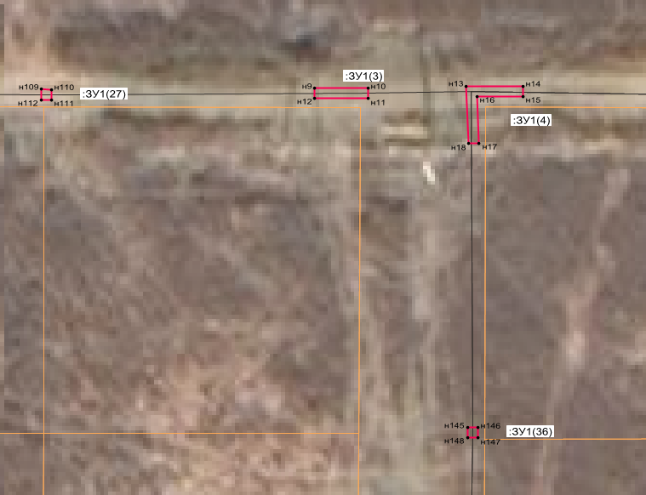
38:06:010701:4825
38:06:010701
Лист 5

Масштаб 1:500
Условные обозначения:
:ЗУ1 -- обозначение образуемого земельного участка для публичного сервитута
-- образуемая граница публичного сервитута
н1 -- характерная точка образуемой границы публичного сервитута
-- линия электропередач
-- граница земельного участка, внесенного в ЕГРН, в отношении которого испрашивается сервитут
38:06:010701:4825– кадастровый номер земельного участка
38:06:010701 -- номер кадастрового квартала

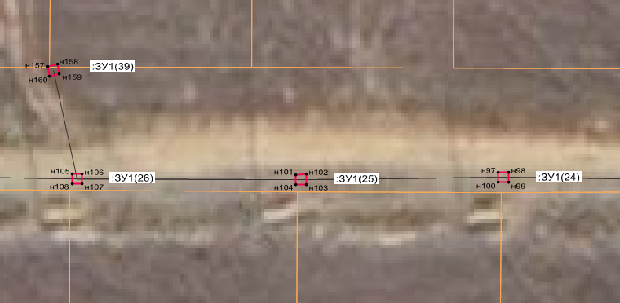
38:06:010701:4825
38:06:010701
Лист 6

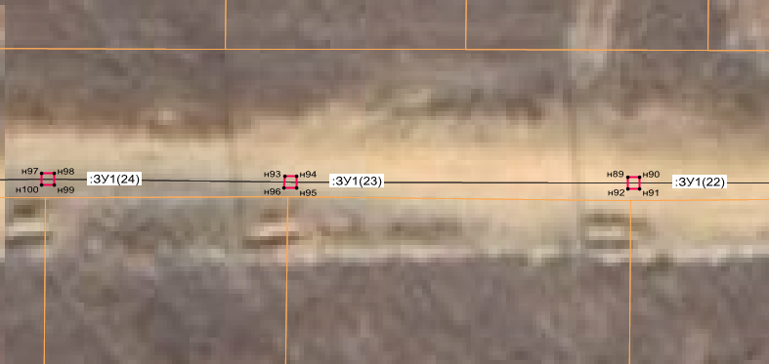
38:06:010701:4825
38:06:010701
Лист 7

Масштаб 1:500
Условные обозначения:
:ЗУ1 -- обозначение образуемого земельного участка для публичного сервитута
-- образуемая граница публичного сервитута
н1 -- характерная точка образуемой границы публичного сервитута
-- линия электропередач
-- граница земельного участка, внесенного в ЕГРН, в отношении которого испрашивается сервитут
38:06:010701:4825– кадастровый номер земельного участка
38:06:010701 -- номер кадастрового квартала

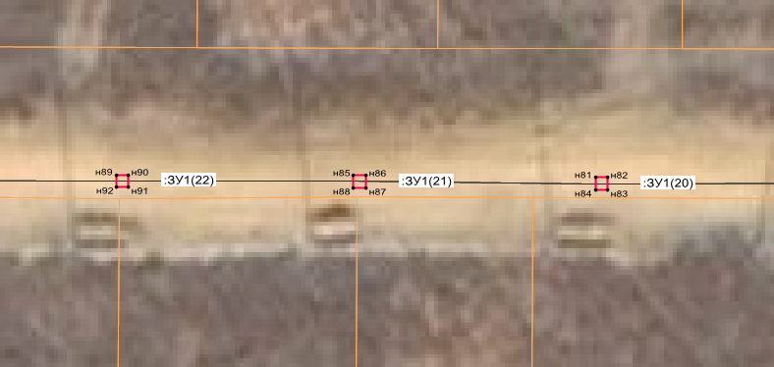
38:06:010701:4825
38:06:010701
Лист 8

Масштаб 1:500

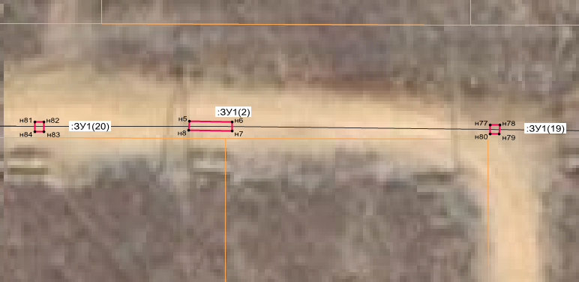
38:06:010701:4825
38:06:010701
Лист 9

Масштаб 1:500
Условные обозначения:
:ЗУ1 -- обозначение образуемого земельного участка для публичного сервитута
-- образуемая граница публичного сервитута
н1 -- характерная точка образуемой границы публичного сервитута
-- линия электропередач
-- граница земельного участка, внесенного в ЕГРН, в отношении которого испрашивается сервитут
38:06:010701:4825– кадастровый номер земельного участка
38:06:010701 -- номер кадастрового квартала

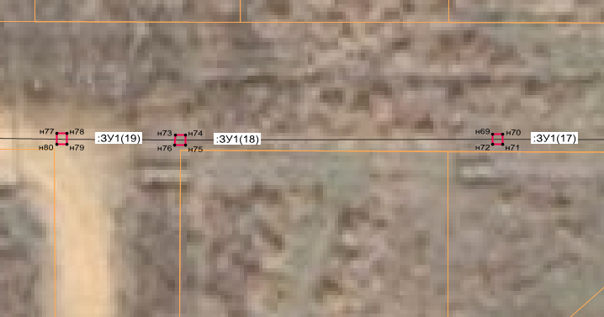
38:06:010701:4825
Лист 10
38:06:010701

Масштаб 1:500

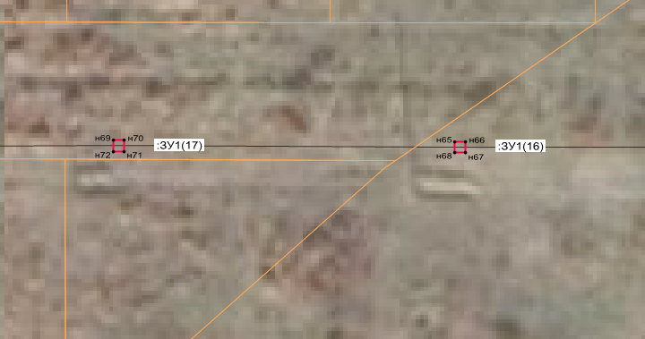
38:06:100922:4958
Лист 11
38:06:010701
38:06:010701:4825

Масштаб 1:500
Условные обозначения:
:ЗУ1 -- обозначение образуемого земельного участка для публичного сервитута
-- образуемая граница публичного сервитута
н1 -- характерная точка образуемой границы публичного сервитута
-- линия электропередач
-- граница земельного участка, внесенного в ЕГРН, в отношении которого испрашивается сервитут
38:06:010701:4825– кадастровый номер земельного участка
38:06:010701 -- номер кадастрового квартала

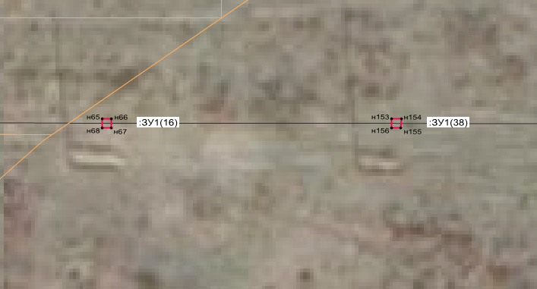
38:06:100922
Лист 12
38:06:100922:4958

Масштаб 1:500

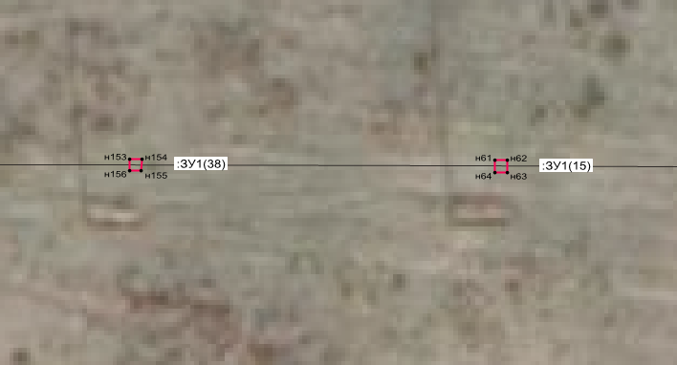
38:06:100922
Лист 13
38:06:100922:4958

Масштаб 1:500
Условные обозначения:
:ЗУ1 -- обозначение образуемого земельного участка для публичного сервитута
-- образуемая граница публичного сервитута
н1 -- характерная точка образуемой границы публичного сервитута
-- линия электропередач
-- граница земельного участка, внесенного в ЕГРН, в отношении которого испрашивается сервитут
38:06:100922:48958– кадастровый номер земельного участка
38:06:100922 -- номер кадастрового квартала

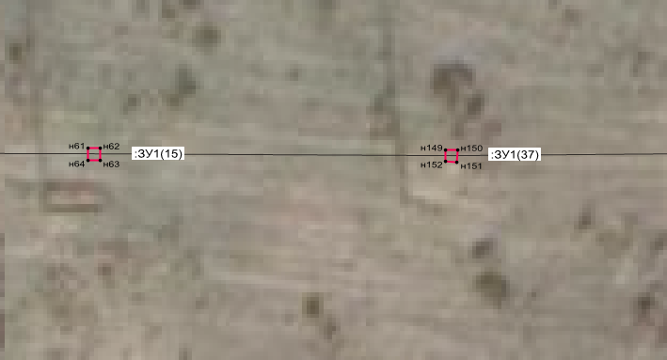
Лист 14
38:06:100922

38:06:100922:4958

Масштаб 1:500

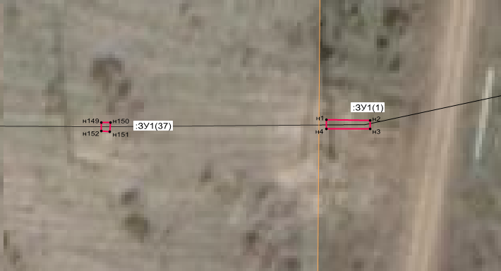
38:06:100922

Лист 15
38:06:100922:4958

Масштаб 1:500
Условные обозначения:
:ЗУ1 -- обозначение образуемого земельного участка для публичного сервитута
-- образуемая граница публичного сервитута
н1 -- характерная точка образуемой границы публичного сервитута
-- линия электропередач
-- граница земельного участка, внесенного в ЕГРН, в отношении которого испрашивается сервитут
38:06:100922:4958 – кадастровый номер земельного участка
38:06: 38:06:100922 -- номер кадастрового квартала

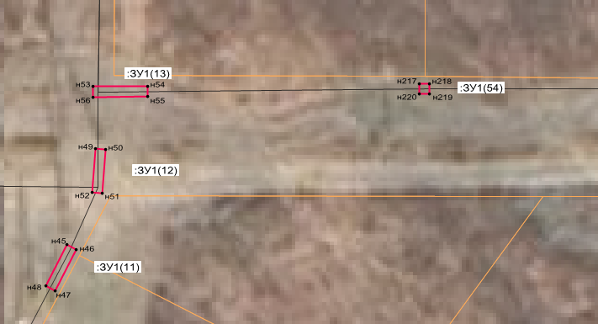
Лист 16
38:06:010701
38:06:010701:4825

Масштаб 1:500

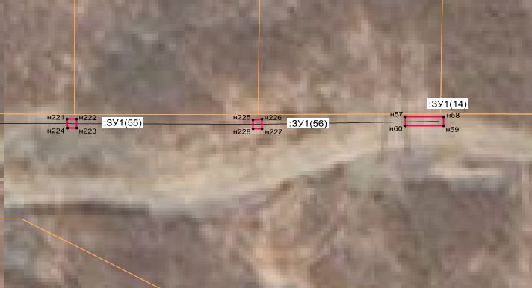
Лист 17
38:06:010701
38:06:010701:4825

Масштаб 1:500
Условные обозначения:
:ЗУ1 -- обозначение образуемого земельного участка для публичного сервитута
-- образуемая граница публичного сервитута
н1 -- характерная точка образуемой границы публичного сервитута
-- линия электропередач
-- граница земельного участка, внесенного в ЕГРН, в отношении которого испрашивается сервитут
38:06:010701:4825– кадастровый номер земельного участка
38:06:010701 -- номер кадастрового квартала

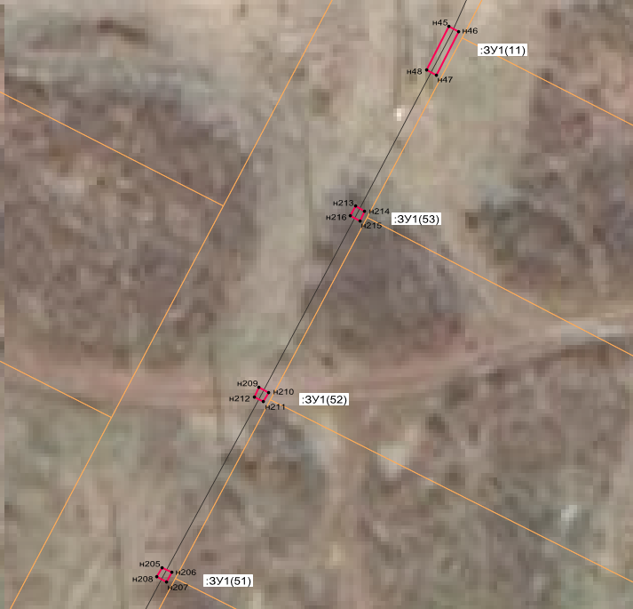
Лист 18
38:06:010701
38:06:010701:4825

Масштаб 1:500
Условные обозначения:
:ЗУ1 -- обозначение образуемого земельного участка для публичного сервитута
-- образуемая граница публичного сервитута
н1 -- характерная точка образуемой границы публичного сервитута
-- линия электропередач
-- граница земельного участка, внесенного в ЕГРН, в отношении которого испрашивается сервитут
38:06:010701:4825– кадастровый номер земельного участка
38:06:010701 -- номер кадастрового квартала
38:06:010701:4825
38:06:010701:4825
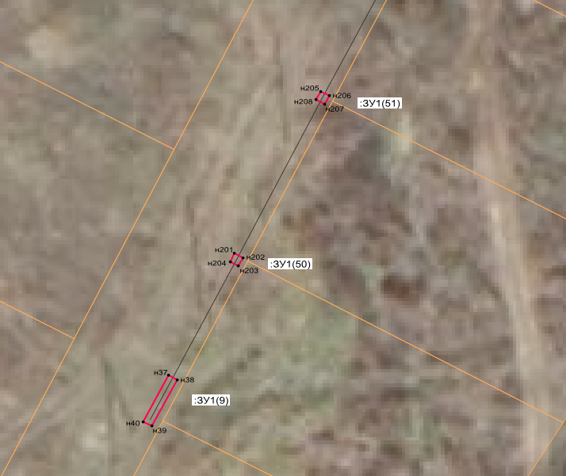
38:06:010701:4825
Лист 19
38:06:010701

Масштаб 1:500
Условные обозначения:
:ЗУ1 -- обозначение образуемого земельного участка для публичного сервитута
-- образуемая граница публичного сервитута
н1 -- характерная точка образуемой границы публичного сервитута
-- линия электропередач
-- граница земельного участка, внесенного в ЕГРН, в отношении которого испрашивается сервитут
38:06:010701:4825– кадастровый номер земельного участка
38:06:010701 -- номер кадастрового квартала

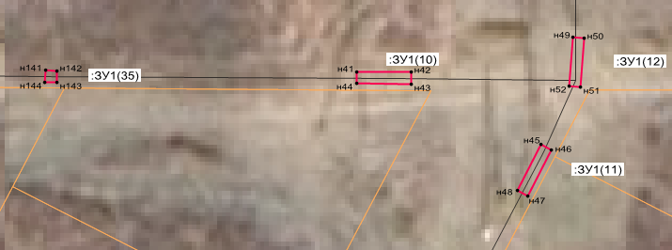
Лист 20
38:06:010701
38:06:012801:1276

Масштаб 1:500
Условные обозначения:
:ЗУ1 -- обозначение образуемого земельного участка для публичного сервитута
-- образуемая граница публичного сервитута
н1 -- характерная точка образуемой границы публичного сервитута
-- линия электропередач
-- граница земельного участка, внесенного в ЕГРН, в отношении которого испрашивается сервитут
38:06:010701:4825– кадастровый номер земельного участка
38:06:010701 -- номер кадастрового квартала

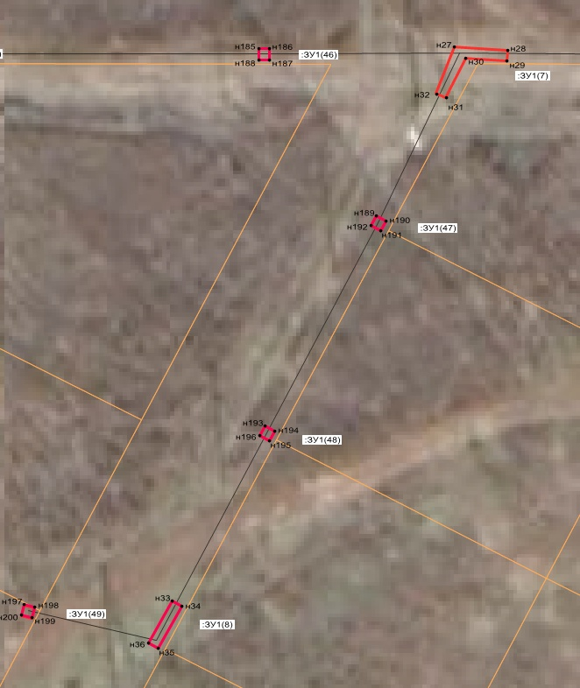
38:06:010701:4798

Лист 21
38:06:010701:4825
38:06:010701
Масштаб 1:500
Условные обозначения:
:ЗУ1 -- обозначение образуемого земельного участка для публичного сервитута
-- образуемая граница публичного сервитута
н1 -- характерная точка образуемой границы публичного сервитута
-- линия электропередач
-- граница земельного участка, внесенного в ЕГРН, в отношении которого испрашивается сервитут
38:06:010701:4825– кадастровый номер земельного участка
38:06:010701 -- номер кадастрового квартала

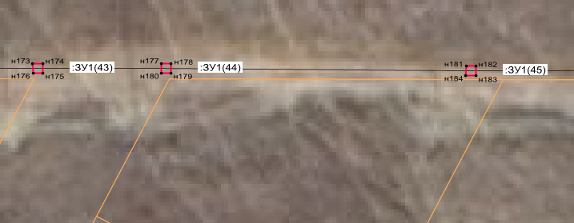
Лист 22
38:06:010701
38:06:010701:4825

Масштаб 1:500

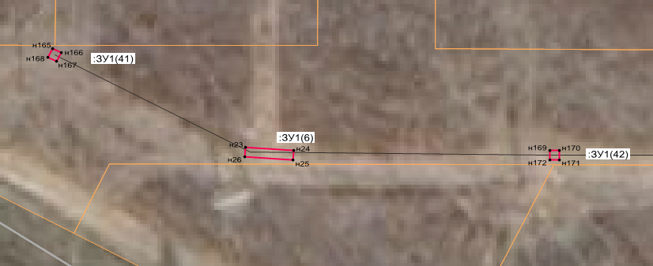
Лист 23
38:06:010701
38:06:010701:4825

Масштаб 1:1 000
Условные обозначения:
:ЗУ1 -- обозначение образуемого земельного участка для публичного сервитута
-- образуемая граница публичного сервитута
н1 -- характерная точка образуемой границы публичного сервитута
-- линия электропередач
-- граница земельного участка, внесенного в ЕГРН, в отношении которого испрашивается сервитут
38:06:010701:4825 – кадастровый номер земельного участка
38:06:010701 -- номер кадастрового квартала

